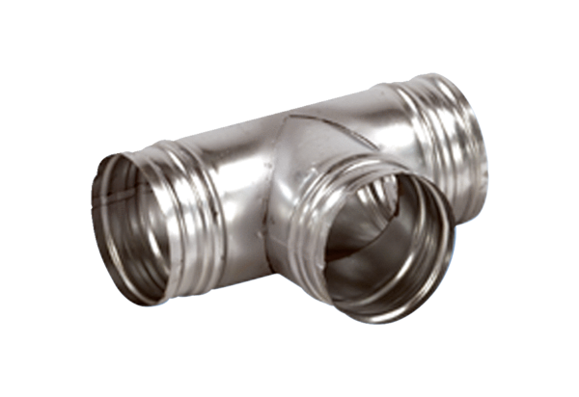Ogranak 90° AB 125-160Jedinica za pakiranje: 1 komAsortiman: K
Broj artikla: 0055.0357Proizvođač: MAICO

